第12章 通信原理MATLAB实验
学习目的
·了解MATLABA基础知识，包括系统结构、用户文件格式、常用的基本函数、程序设计和模拟通信原理。
·了解MATLAB信号处理，包括正弦信号的产生、实现正弦频谱分析、信号的相加与相乘、信号的傅里叶变换和白噪声通过滤波器。
·了解AM信号的产生与解调。
·了解调频信号的产生与解调。
·了解数字信号的基带传输。
·了解二进制振幅调制与解调。
·了解通信原理理论教学的MATLAB实验，包括实验教学的目的和任务、实验项目及学时分配、每项实验的内容和要求、教材及实验指导书。
·掌握通信原理的MATLAB实验案例。

12.1 MATLABA基础知识

12.1.1 MATLAB 简介
（1）MATLAB是Matrix&Laboratory两个词的组合，意为矩阵工厂（矩阵实验室），软件主要面对科学计算、可视化以及交互式程序设计的高科技计算环境。
（2）面向自动控制、数学运算、计算机技术、财务分析、航天工业、汽车工业、生物医学工程、语音处理和雷达工程、数据分析、无线通信、深度学习、图像处理与计算机视觉、信号处理、量化金融与风险管理、机器人，控制系统等行业的开发和应用。
（3）国内外高校和研究部门科学研究的重要学习和研究工具。
（4）MATLAB 已成为数学计算工具方面事实上的标准，MATLAB 2023b是最新版本，在新的版本中也加入了对C，FORTRAN，C++，JAVA的支持。
（5）MATLAB的SIMULINK提供了动态仿真的功能，用户通过绘制框图来模拟一个线性、非线性、连续或离散的系统，通过SIMULINK能够仿真并分析该系统的性能。

12.1.2 MATLAB系统结构
MATLAB系统由MATLAB开发环境、MATLAB数学函数库、MATLAB语言、MATLAB图形处理系统和MATLAB应用程序接口（API）五大部分构成。
1.开发环境
MATLAB开发环境是一套方便用户使用的MATLAB函数和文件工具集，其中许多工具是图形化用户接口。它是一个集成的用户工作空间，允许用户输入输出数据，并提供了M文件的集成编译和调试环境，包括MATLAB桌面、命令窗口、M文件编辑调试器、MATLAB工作空间和在线帮助文档。
2.数学函数
MATLAB数学函数库包括了大量的计算算法，从基本算法如四则运算、三角函数，到复杂算法如矩阵求逆、快速傅里叶变换等。
3.语言
MATLAB语言是一种高级的基于矩阵/数组的语言，它有程序流控制、函数、数据结构、输入/输出和面向对象编程等特色。用这种语言能够方便快捷建立起简单运行快的程序，也能建立复杂的程序。
4.图形处理
图形处理系统使得MATLAB能方便的图形化显示向量和矩阵，而且能对图形添加标注和打印，包括强大的二维三维图形函数、图像处理和动画显示等函数。
5.程序接口
MATLAB应用程序接口（API）是一个使MATLAB语言能与C、FORTRAN等其它高级编程语言进行交互的函数库。该函数库的函数通过调用动态链接库（DLL）实现与MATLAB文件的数据交换，其主要功能包括在MATLAB中调用C和Fortran程序，以及在MATLAB与其它应用程序间建立客户、服务器关系。

12.1.3 MATLAB用户文件格式
1. 程序文件
程序文件即M文件，其文件的扩展名为.m，包括主程序和函数文件，M文件通过M文件编辑／调试器生成。MATLAB的各工具箱中的函数大部分是M文件。
2. 数据文件
数据文件即MAT文件，其文件的扩展名为.mat，用来保存工作空间的数据变量，数据文件可以通过在命令窗口中输入“save”命令生成。
3. 可执行文件
可执行文件即MEX文件，其文件的扩展名为.mex，由MATLAB的编译器对M文件进行编译后产生，其运行速度比直接执行M文件快得多。
4. 图形文件
图形文件的扩展名为.fig，可以在“File”菜单中创建和打开，也可由MATLAB的绘图命令和图形用户界面窗口产生。
5. 模型文件
模型文件扩展名为.mdl，是由SIMULINK工具箱建模生成的，还有仿真文件.s文件。

12.1.4 MATLAB常用的基本函数
1.数学类
MATLAB中数学的基本函数如表12-1所示。
表12-1 基本函数
函数名 | 含义 | 函数名 | 含义
abs | 绝对值或者复数模 | rat | 有理数近似
sqrt | 平方根 | mod | 模除求余
real | 实部 | round | 4舍5入到整数
imag | 虚部 | fix | 向最接近0取整
conj | 复数共轭 | floor | 向最接近-∞取整
sin | 正弦 | ceil | 向最接近-∞取整
cos | 余弦 | sign | 符号函数
tan | 正切 | rem | 求余数留数
asin | 反正弦 | exp | 自然指数
acos | 反余弦 | log | 自然对数
atan | 反正切 | log10 | 以10为底的对数
atan2 | 第四象限反正切 | pow2 | 2的幂
sinh | 双曲正弦 | bessel | 贝赛尔函数
cosh | 双曲余弦 | gamma | 伽吗函数
tanh | 双曲正切

2.矩阵生成函数
MATLAB提供了很多能够产生特殊矩阵的函数，各函数的功能如表12-2所示：
表12-2 矩阵生成函数
函数名 | 功能 | 例子
函数名 | 功能 | 输入 | 结果
zeros(m,n) | 产生m×n的全0矩阵 | zeros(2,3) | ans =  0 0 0  0 0 0
ones(m,n) | 产生m×n的全1矩阵 | ones(2,3) | ans =  1 1 1  1 1 1
rand(m,n) | 产生均匀分布的随机矩阵，元素取值范围0.0～1.0。 | rand(2,3) | ans =  0.9501 0.6068 0.8913  0.2311 0.4860 0.7621
randn(m,n) | 产生正态分布的随机矩阵 | randn(2,3) | ans =  -0.4326 0.1253 -1.1465  -1.6656 0.2877 1.1909
magic(N) | 产生N阶魔方矩阵(矩阵的行、列和对角线上元素的和相等) | magic(3) | ans =  8 1 6  3 5 7  4 9 2
eye(m,n) | 产生m×n的单位矩阵 | eye(3) | ans =  1 0 0  0 1 0  0 0 1
注意：
zeros、ones、rand、randn和eye函数当只有一个参数n时，则为n×n的方阵;
当eye(m,n)函数的m和n参数不相等时则单位矩阵会出现全0行或列。

3.随机数产生类
见表12-3
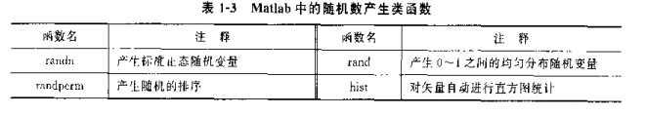
- 绘图类
绘图类见表12-4
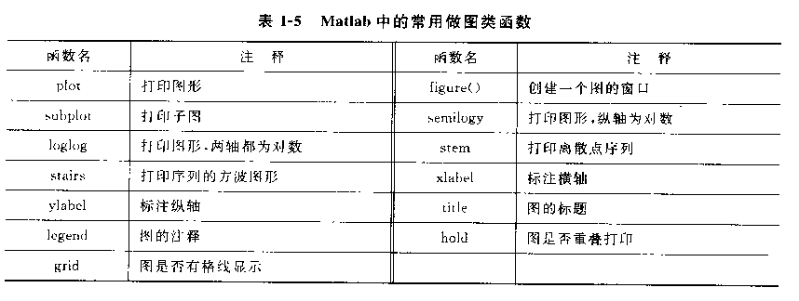
- 信号处理类
信号处理类见表12-5
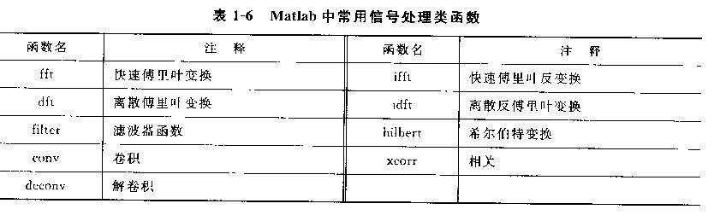

12.1.5 MATLAB程序设计
1.数据
(1)数据的表达方式
- 可以用带小数点的形式直接表示
- 用科学计数法
- 数值的表示范围是10⁻³⁰⁹～10³⁰⁹。
以下都是合法的数据表示：
-2、5.67、2.56e-56(表示2.56×10-56)、4.68e204(表示4.68×10204)

(2)矩阵和数组的概念
在MATLAB的运算中，经常要使用标量、向量、矩阵和数组，这几个名称的定义如下：
- 标量：是指1×1的矩阵，即为只含一个数的矩阵。
- 向量：是指1×n或n×1的矩阵，即只有一行或者一列的矩阵。
- 矩阵：是一个矩形的数组，即二维数组，其中向量和标量都是矩阵的特例，0×0矩阵为空矩阵([])。
- 数组：是指n维的数组，为矩阵的延伸，其中矩阵和向量都是数组的特例。

(3) 复数
复数由实部和虚部组成，MATLAB用特殊变量“i”和“j”表示虚数的单位。复数运算不需要特殊处理，可以直接进行。
复数可以有几种表示：
z=a+b*i或z=a+b*j
z=a+bi或z=a+bj(当b为标量时)
z=r*exp(i*theta)
- 得出一个复数的实部、虚部、幅值和相角。
a=real(z) %计算实部
b=imag(z) %计算虚部
r=abs(z) %计算幅值
theta=angle(z) %计算相角
说明：
复数z的实部a=r*cos(θ)；
复数z的虚部b=r*sin(θ)；
复数z的幅值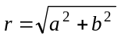；
复数z的相角theta=arctg(b/a)，以弧度为单位。
2.变量
(1)变量的命名规则
- 变量名区分字母的大小写。例如，“a”和“A”是不同的变量。
- 变量名不能超过63个字符，第63个字符后的字符被忽略，对于MATLAB6.5版以前的变量名不能超过31个字符。
- 变量名必须以字母开头，变量名的组成可以是任意字母、数字或者下划线，但不能含有空格和标点符号(如，。%等)。例如，“6ABC”、“AB%C”都是不合法的变量名。
- 关键字(如if、while等)不能作为变量名。

(2)特殊变量
MATLAB有一些自己的特殊变量，当MATLAB启动时驻留在内存。

表2.1 特殊变量表
特殊变量 | 取值
ans | 运算结果的默认变量名
pi | 圆周率π
eps | 计算机的最小数
flops | 浮点运算数
inf | 无穷大，如1/0
NaN或nan | 非数，如0/0、∞/∞、0×∞
i或 j | i=j=
nargin | 函数的输入变量数目
nargout | 函数的输出变量数目
realmin | 最小的可用正实数
realmax | 最大的可用正实数

- 在MATLAB中系统将计算的结果自动赋给名为“ans”的变量。
(3) 变量赋值

赋值语句的一般形式是：变量 = 表达式(数)，如
>>a = [1 2 3 ; 4 5 6 ; 7 8 9 ] %矩阵形式赋值
a=
1 2 3
4 5 6
7 8 9
3.曲线的绘制
(1) 基本绘图命令plot

plot(x) 绘制x向量曲线
plot命令是MATLAB中最简单而且使用最广泛的一个绘图命令，用来绘制二维曲线。
语法：
plot(x) %绘制以x为纵坐标的二维曲线
plot(x,y) %绘制以x为横坐标y为纵坐标的二维曲线
说明：x和y可以是向量或矩阵。
plot(x₁,y₁,x₂,y₂,…)绘制多条曲线
plot命令还可以同时绘制多条曲线，用多个矩阵对为参数，MATLAB自动以不同的颜色绘制不同曲线。每一对矩阵(x_{i},y_{i})均按照前面的方式解释，不同的矩阵对之间，其维数可以不同。

(2) 坐标轴的控制
用坐标控制命令axis来控制坐标轴的特性，表12-6列出其常用控制命令。

表12-6 常用的坐标控制命令
命令 | 含义 | 命令 | 含义
axis auto | 使用默认设置 | axis equal | 纵、横轴采用等长刻度
axis manual | 使当前坐标范围不变 | axis fill | 在manual方式下起作用，使坐标充满整个绘图区
axis off | 取消轴背景 | axis image | 纵、横轴采用等长刻度，且坐标框紧贴数据范围
axis on | 使用轴背景 | axis normal | 默认矩形坐标系
axis ij | 矩阵式坐标，原点在左上方 | axis square | 产生正方形坐标系
axis xy | 普通直角坐标，原点在左下方 | axis tight | 把数据范围直接设为坐标范围
axis([xmin,xmax,ymin,ymax]) | 设定坐标范围，必须满足xmin<xmax,ymin<ymax，可以取inf或-inf。 | axis vis3d | 保持高宽比不变，用于三维旋转时避免图形大小变化

(3)曲线的线型、颜色和数据点形

plot命令还可以设置曲线的线段类型、颜色和数据点形等，如表12-7所示。
表12-7 线段、颜色与数据点形
颜色 |  | 数据点间连线 |  | 数据点形
类型 | 符号 | 类型 | 符号 | 类型 | 符号
黄色  品红色(紫色)  青色  红色  绿色  蓝色  白色  黑色 | y(Yellow)  m(Magenta)  c(Cyan)  r(Red)  g(Green)  b(Blue)  w(White)  k(Black) | 实线(默认)  点线  点划线  虚线 | -  :  -.  -- | 实点标记  圆圈标记  叉号形×  十字形＋  星号标记＊  方块标记□  钻石形标记◇  向下的三角形标记  向上的三角形标记  向左的三角形标记  向右的三角形标记  五角星标记☆  六连形标记 | .  o  x  +  *  s  d  v  ^  <  >  p  h

语法：
plot(x,y,s)
说明：x为横坐标矩阵，y为纵坐标矩阵，s为类型说明字符串参数；s字符串可以是线段类型、颜色和数据点形三种类型的符号之一，也可以是三种类型符号的组合。

(4)设置坐标轴
坐标轴的控制
用坐标控制命令axis来控制坐标轴的特性，表12-8列出其常用控制命令。
表12-8 常用的坐标控制命令
命令 | 含义 | 命令 | 含义
axis auto | 使用默认设置 | axis equal | 纵、横轴采用等长刻度
axis manual | 使当前坐标范围不变 | axis fill | 在manual方式下起作用，使坐标充满整个绘图区
axis off | 取消轴背景 | axis image | 纵、横轴采用等长刻度，且坐标框紧贴数据范围
axis on | 使用轴背景 | axis normal | 默认矩形坐标系
axis ij | 矩阵式坐标，原点在左上方 | axis square | 产生正方形坐标系
axis xy | 普通直角坐标，原点在左下方 | axis tight | 把数据范围直接设为坐标范围
axis([xmin,xmax,ymin,ymax]) | 设定坐标范围，必须满足xmin<xmax,ymin<ymax，可以取inf或-inf。 | axis vis3d | 保持高宽比不变，用于三维旋转时避免图形大小变化
(5)文字标注
①添加图名
语法：
title(s) %书写图名
说明：s为图名，为字符串，可以是英文或中文。
②添加坐标轴名
语法：
xlabel(s) %横坐标轴名
ylabel(s) %纵坐标轴名
③添加图例
语法：
legend(s,pos) %在指定位置建立图例
legend off %擦除当前图中的图例
说明：参数s是图例中的文字注释，如果多个注释则可以用’s1’,’s2’,…的方式；参数pos是图例在图上位置的指定符，它的取值如表12-9所示。
表12-9 pos取值所对应的图例位置
pos取值 | 0 | 1 | 2 | 3 | 4 | －1
图例位置 | 自动取最佳位置 | 右上角(默认) | 左上角 | 左下角 | 右下角 | 图右侧
用legend命令在图形窗口中产生图例后，还可以用鼠标对其进行拖拉操作，将图例拖到满意的位置。
语法：
text(xt,yt,s) %在图形的(4) 添加文字注释
(xt,yt)坐标处书写文字注释

4. M脚本文件
MATLAB的M文件是通过M文件编辑／调试器窗口(Editor／Debugger)来创建的。
脚本文件的特点：
(1) 脚本文件中的命令格式和前后位置，与在命令窗口中输入的没有任何区别。
(2) MATLAB在运行脚本文件时，只是简单地按顺序从文件中读取一条条命令，送到MATLAB命令窗口中去执行。
(3) 与在命令窗口中直接运行命令一样，脚本文件运行产生的变量都是驻留在MATLAB的工作空间(workspace)中，可以很方便地查看变量，除非用clear命令清除；脚本文件的命令也可以访问工作空间的所有数据，因此要注意避免变量的覆盖而造成程序出错。

12.1.6 MATLAB模拟通信原理
MATLAB为用户提供了专业工具箱，用于设计和分析通信系统物理层的算法。工具箱100多个函数可用于通信算法的开发、系统分析及设计。通信工具箱能完成以下任务：
- 信源编码及量化；
- 高斯白噪声信道模型；
- 调制和解调；
- 发送和接收滤波器；
- 基带和调制信道模型；
- 以分析结果比较系统误码率；
- 用于通信信号可视化的图形分析和绘制，包括眼图和星座表；
（8）新增的信道可视化工具用于进行时变信道的可视化和开发。

12.2 MATLAB信号处理

12.2.1 MALAB正弦信号的产生
生成特定频率的正弦信号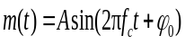，频率为60Hz。
具体的代码和分析如下。
%【参数】
N=600; %整个图由N个样点构成
tscale= 0.05;% 横轴显示的时间长度，单位为秒
dt=tscale/N; %每个样点间的时间间隔
t=0:dt:(N-1)*dt;
fc=60;%生成信号频率60Hz
e=0.9;%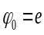
A=0.8;
%【生成正弦信号】
m=A*sin(2*pi*fc*t+e);%0.5为振幅，0.9为相移 ，m=m(t)
%【画图】
figure(1);
plot(t.*500,m); %乘500，将s换算成ms
title('60Hz正弦信号');
axis([-inf,+inf,-1,+1]);%调节坐标显示范围
xlabel('t/ms','FontName','宋体','FontWeight','normal','FontSize',14);
ylabel('电压/V','FontName','宋体','FontWeight','normal','FontSize',14);

12.2.2 MATLAB正弦频谱分析
正弦信号,选用频率80HZ和频率为200HZ作图并进行频谱分析,为了计算简单取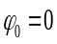,A=1。
正弦信号的傅里叶变换是两个关于虚轴对称的冲击信号，选用MATLAB绘图时，先进行计算时要将信号进行离散化，再使用MATLAB自带的计算式进行计算，傅里叶变换的计算结果为虚数，会对其进行取绝对值处理。
正弦信号图形绘制的具体有以下步骤：
(1)时间轴离散化，采样点个数设置为N=380，则离散化的横坐标为n=0:N-1；
(2)正弦信号离散化，利用公式sin(2pi80*n/N)；
(3)进行绘图。
对于信号频谱图绘制的具体有以下操作：
(1)利用fft函数对正弦信号做傅里叶变换计算；
(2)使用abs进行取绝对值，并用对应的公式进行幅值计算；
(3)计算绘图横坐标范围，由奈奎斯特取样定理可知，只需要显示前N/2-1次谐波；
(4)进行绘图。
具体代码和分析如下：
N=380;%采样点个数
n=0:N-1;%时间轴离散化
si=sin(2*pi*80*n/N);%正弦信号离散化
f=fft(si);%傅里叶变换
subplot(2,2,1);plot(n,si);%关于n和f的绘图，像形位置的设置
xlabel('时间（s）');
ylabel('幅度（v）');title('时域信号波形');
Nyquist=N/2-1;%谐波次数设置
fn=abs(f)*2/N;%取绝对值，计算幅度
subplot(2,2,2);plot(n(1:Nyquist),fn(1:Nyquist));%频谱图绘制，由奈奎斯特取样定理可知只需要显示前N/2-1次谐波
xlabel('频率（hz）');
ylabel('功率（dbw）');title('信号频谱图');

12.2.3信号的相加与相乘
在信号处理中，经常使用信号的相加和相乘运算来对信号进行处理，在滤波和调制中进行操作。
信号在MATLAB中的运算，信号的相加和相乘是指同一时刻信号取值的相加和相乘。
信号的相加和相乘是信号处理中的两个基本运算，将不同频率的信号合并为一个信号的两种方法。
1.信号的相加
信号的相加指的是把两个或多个信号叠加在一起，形成一个新的信号，新信号的幅度等于原信号的幅度之和。
信号相加，两个序列的相加：x(n) = x1(n) + x2(n)。
序列相加是对应序列值之间的相加。
x1、x2应具有相同的长度，位置对应，否则需要通过函数zeros补0，方可进行。
Matlab实现两个序列的相加的程序设计如下：
% 信号相加
clear all;
close all;
n1 = 0:4;%n1 取值
x1 = [1.8 0.5 0.9 1 1.5];%x1 = [2 0.5 0.9 1];
subplot(311);
stem(n1, x1);
axis([-1 8 0 2.2]);
title('x1');
n2 = 0:6;%n2 取值
x2 = [ 0.2 0.1 0.3 0.5 0.4 0.8 0.7];
subplot(312);
stem(n2, x2);
axis([-1 8 0 1]);
title('x2');
n = 0:7;
x1 = [x1 zeros(1,8-length(n1))];
x2 = [zeros(1,8-length(n2)), x2];
x = x1 + x2;%两个序列的相加x(n) = x1(n) + x2(n)
subplot(313);
stem(n,x);
axis([-1 8 0 2.2]);
title('x');

- 信号的相乘

信号的相乘，通常用于频谱分析和滤波器设计中。
信号的相乘指的是把两个信号相乘，形成一个新的信号。
新信号的幅度等于两个原始信号的幅度的乘积，而其频率则是两个原始信号频率的差。当信号相乘时，也会产生新的频率分量，这些分量的幅度取决于原始信号的幅度和频率之间的关系。
信号相乘，两个序列的乘积（或称为"点乘"）：x(n) = x1(n)*x2(n)。
序列相乘是对应序列值之间的相乘。
Matlab实现两个序列的相乘的程序设计如下：

% 信号相乘，
clear all;
close all;
n1 = 0:4;%n1 取值
x1 = [2 0.7 0.8 1 1.6];
subplot(311); stem(n1,x1);
axis([-1 7 0 2.2]);
title('x1');
n2 = 0:6;%n2 取值
x2 = [0.1 0.3 0.2 0.4 0.5 0.1 0.6 ];
subplot(312);
stem(n2,x2);
axis([-1 7 0 1]);
title('x2');
n = 0:7;
x1 = [x1 zeros(1,8-length(n1))];
x2 = [zeros(1,8-length(n2)),x2];
x = x1.*x2;%两个序列的相乘x(n) = x1(n)*x2(n)
subplot(313);
stem(n,x);
axis([-1 7 0 1]);
title('x');

12.2.4信号的傅里叶变换
Matlab的符号运算工具箱（Symbolic Math Toolbox）提供了能直接求解傅里叶变换和逆变换的符号运算函数fourier()和ifourier()，函数的调用格式如下。
（1）傅里叶变换
在Matlab中，傅里变换变换由函数fourier()实现。
fourier()有三种调用格式：
① F=fourier(f)
求时间函数f(t)的傅里叶变换，返回函数F的自变量默认为w，
② F=fourier(f,v)
求时间函数f(t)的傅里叶变换，返回函数F的自变量为v，
③ F=fourier(f,u,v)
对自变量为u的函数f(u)求傅里叶变换，返回函数F的自变量为v，
（2）傅里叶逆变换
在Matlab中，傅里变换逆变换由函数ifourier()实现。
与函数fourier()相类似，ifourier()也有三种调用格式：
① f=ifourier(F)
② f=ifourier(F,u)
③ f=ifourier(F,v,u)
求单边指数函数 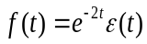 的傅里叶变换，写出画出其幅频特性和相频特性图Matlab程序设计过程 。
syms t w f
f=exp(-2*t)*sym('Heaviside(t)');
F=fourier(f)
Subplot(3,1,1);ezplot(f,[0:2,0:1.2]);
subplot(3,1,2);ezplot(abs(F),[-10:10]);
subplot(3,1,3);ezplot(angle(F),[-10:10])

12.2.5低通滤波器
Matlab程序设计低通滤波器生成m文件如下：

function y=lowp(x,f1,f3,rp,rs,Fs)
%低通滤波
%使用注意事项：通带或阻带的截止频率的选取范围是不能超过采样率的一半
%即，f1,f3的值都要小于 Fs/2
%x:需要带通滤波的序列
% f 1：通带截止频率
% f 3：阻带截止频率
%rp：边带区衰减DB数设置
%rs：截止区衰减DB数设置
%Fs：序列x的采样频率
wp=2*pi*f1/Fs;
ws=2*pi*f3/Fs;
% 设计切比雪夫滤波器；
[n,wn]=cheb1ord(wp/pi,ws/pi,rp,rs);
[bz1,az1]=cheby1(n,rp,wp/pi);
%查看设计滤波器的曲线
[h,w]=freqz(bz1,az1,256,Fs);
h=20*log10(abs(h));
figure;plot(w,h);title('当前低通滤波器的通带曲线');grid on;
y=filter(bz1,az1,x);%对序列x滤波后得到的序列y
end

12.2.6高通滤波器
Matlab程序设计高通滤波器生成m文件如下：

function y=highp(x,f1,f3,rp,rs,Fs)
%高通滤波
%使用注意事项：通带或阻带的截止频率的选取范围是不能超过采样率的一半
%即，f1,f3的值都要小于 Fs/2
%x:需要带通滤波的序列
% f 1：通带截止频率
% f 2：阻带截止频率
%rp：边带区衰减DB数设置
%rs：截止区衰减DB数设置
%Fs：序列x的采样频率
wp=2*pi*f1/Fs;
ws=2*pi*f3/Fs;
% 设计切比雪夫滤波器；
[n,wn]=cheb1ord(wp/pi,ws/pi,rp,rs);
[bz1,az1]=cheby1(n,rp,wp/pi,'high');
%查看设计滤波器的曲线
[h,w]=freqz(bz1,az1,256,Fs);
h=20*log10(abs(h));
figure;plot(w,h);title('当前高通滤波器的通带曲线');grid on;
y=filter(bz1,az1,x);
End

12.2.7带通滤波器
Matlab程序设计带阻滤波器生成m文件如下：

function y=bands(x,f1,f3,fsl,fsh,rp,rs,Fs)
%带阻滤波
%使用注意事项：通带或阻带的截止频率与采样率的选取范围是不能超过采样率的一半
%即，f1,f3,fs1,fsh,的值小于 Fs/2
%x:需要带通滤波的序列
% f 1：通带左边界
% f 3：通带右边界
% fs1：衰减截止左边界
% fsh：衰变截止右边界
%rp：边带区衰减DB数设置
%rs：截止区衰减DB数设置
%FS：序列x的采样频率
wp1=2*pi*f1/Fs;
wp3=2*pi*f3/Fs;
wsl=2*pi*fsl/Fs;
wsh=2*pi*fsh/Fs;
wp=[wp1 wp3];
ws=[wsl wsh];
% 设计切比雪夫滤波器；
[n,wn]=cheb1ord(ws/pi,wp/pi,rp,rs);
[bz1,az1]=cheby1(n,rp,wp/pi,'stop');
%查看设计滤波器的曲线
[h,w]=freqz(bz1,az1,256,Fs);
h=20*log10(abs(h));
figure;plot(w,h);title('所设计滤波器的通带曲线');grid on;
y=filter(bz1,az1,x);
End

12.2.8高斯白噪声
高斯白噪声是一个功率密度为常数，且各时刻满足高斯分布的随机过程，设高斯白噪声诉双边功率谱密度为N₀/2，现将高斯白噪声经过一个中心频率为f_{c、}带宽为B的带通滤波器，得到的输出信号即为随机过程。
（1）用MATLAB产生高斯平稳窄带随机过程，f_{c}=10，B=1Hz，N0=1；
（2）画出窄带高斯过程的等效基带信号；
（3）求出窄带高斯过程的功率，等效基带信号的实部功率，虚部功率。

%例：窄带高斯过程，文件 zdpw.m
clear all; close all;
N0=1; %双边功率谱密度
fc=10; %中心频率
B=1; %带宽

dt=0.01;
T=100;
t=0:dt:T-dt;
%产生功率为N0*B的高斯白噪声
P = N0*B;
st = sqrt(P)*randn(1,length(t));
%将上述白噪声经过窄带带通系统，
[f,sf] = T2F(t,st); %高斯信号频谱
figure(1)
plot(f,abs(sf)); %高斯信号的幅频特性

[tt gt]=bpf(f,sf,fc-B/2,fc+B/2); %高斯信号经过带通系统

glt = hilbert(real(gt)); %窄带信号的解析信号，调用hilbert函数得到解析信号
glt = glt.*exp(-j*2*pi*fc*tt);

[ff,glf]=T2F( tt, glt );
figure(2)
plot(ff,abs(glf));
xlabel('频率(Hz)'); ylabel('窄带高斯过程样本的幅频特性')
figure(3)
subplot(411);
plot(tt,real(gt));
title('窄带高斯过程样本')
subplot(412)
plot(tt,real(glt).*cos(2*pi*fc*tt)-imag(glt).*sin(2*pi*fc*tt))
title('由等效基带重构的窄带高斯过程样本')
subplot(413)
plot(tt,real(glt));
title('窄带高斯过程样本的同相分量')
subplot(414)
plot(tt,imag(glt));
xlabel('时间t(秒)'); title('窄带高斯过程样本的正交分量')

%求窄带高斯信号功率;注：由于样本的功率近似等于随机过程的功率，因此可能出现一些偏差
P_gt=sum(real(gt).^2)/T;
P_glt_real = sum(real(glt).^2)/T;
P_glt_imag = sum(imag(glt).^2)/T;

%验证窄带高斯过程的同相分量、正交分量的正交性
a = real(glt)*(imag(glt))'/T;
用到的子函数
function [t,st]=bpf(f,sf,B1,B2)
%This function filter an input at frequency domain by an ideal bandpass filter
%Inputs:
% f: frequency samples
% sf: input data spectrum samples
% B1: bandpass's lower frequency
% B2: bandpass's higher frequency
%Outputs:
% t: frequency samples
% st: output data's time samples
df = f(2)-f(1);
T = 1/df;
hf = zeros(1,length(f));

bf = [floor( B1/df ): floor( B2/df )] ;
bf1 = floor( length(f)/2 ) + bf;
bf2 = floor( length(f)/2 ) - bf;
hf(bf1)=1/sqrt(2*(B2-B1));
hf(bf2)=1/sqrt(2*(B2-B1));

yf=hf.*sf.*exp(-j*2*pi*f*0.1*T);
[t,st]=F2T(f,yf);

12.2.9白噪声通过低通滤波器
白噪声通过理想的低通滤波器后得到的噪声为理想的低通白噪声，其功率谱的表达式为 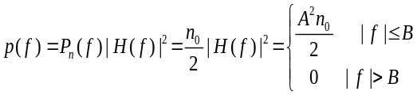 (12-1)
Matlab实现高斯白噪声通过低通滤波器前后的功率谱，设取样频率为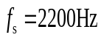，低通滤波器带宽为bl＝800Hz，高斯白噪声的功率谱密度为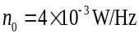。￣

% 高斯白噪声通过滤波器
% 产生高斯白噪声样本
clear all;
fs=2200;
ts=1/fs;
T=50; % 时长为50s
t=0:ts:T-ts;
N=T*fs; % 点数
df=fs/N;
f=[0:df:(N-1)*df]-fs/2;
mean=0;
n0=0.002;
delta2=n0*fs;
noisein=mean+sqrt(delta2)*randn(1,N);
bin=800;
[num1,x1]=hist(noisein,bin);
p1=num1/N;
dx=(max(noisein)-min(noisein))/bin;
figure(1);
subplot(2,1,1);
plot(x1,p1/dx); % 高斯白噪声概率密度函数
xlabel('样值大小'); ylabel('取值概率'); title('高斯白噪声概率密度');
% 求高斯白噪声功率谱
Xnoisein=fftshift(fft(noisein,N)/fs);
Pnoisein=(abs(Xnoisein)).^2; % 白噪声功率谱
subplot(2,1,2);
plot(f,Pnoisein);
xlabel('f/Hz'); ylabel('幅度'); title('白噪声功率谱密度');

% 设计低通滤波器
figure(2); % 低通滤波器传递特性
subplot(3,1,1);
bl=800/(fs/2);
b=fir1(800,bl);
a=1;
HL=freqz(b,a,f,fs);
plot(f,abs(HL));
xlabel('f/Hz');ylabel('幅度'); title('低通滤波器传递特性');
% 白噪声通过低通滤波器
subplot(3,1,2); % 低通滤波器输出噪声统计特性
n_bl=filter(b,a,noisein);
% n_bl=conv(b,noisein)*ts
[num3,x3]=hist(n_bl(800:N),bin);
dx=(max(n_bl(2000:N))-min(n_bl(800:N)))/bin;
plot(x3,num3/(dx*N));
xlabel('样值大小'); ylabel('取值概率');
title('低通滤波器输出瞬时值概率密度');
subplot(3,1,3);; % 低通滤波器输出噪声功率谱
Xn_bl=fftshift(fft(n_bl,N)/fs);
Pn_bl=(abs(Xn_bl)).^2;
plot(f,Pn_bl);
xlabel('f/Hz'); ylabel('幅度'); title('低通滤波器输出噪声功率谱');

12.3 AM信号的产生与解调

12.3.1原理
由前面5.2章节中可知：
AM产生的时域表达式为
(12-2)
AM调制的频域表达式为
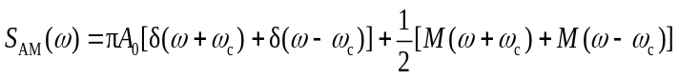
AM信号的相干解调
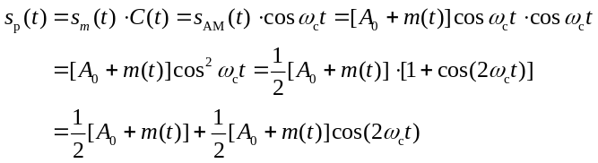 (12-3)
通过低通滤波器 LPF，抑制高频分量 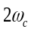，消除直流分量，得
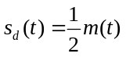 (12-4)

12.3.2 Matlab实现
设调制信号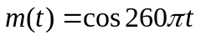，载波中心频率880Hz，AM的产生和相干解调的Matlab程序设计如下：
t0=0.1;
fs=8000; %采样频率
fc=880;%载波频率
Vm=2;%载波振幅
A0=1;%直流分量
n=-t0/2:1/fs:t0/2;
x=cos(260*pi*n);%调制信号
y2=Vm*cos(2*pi*fc*n);%载波信号
N=length(x);
Y2=fft(y2);
figure(1);

%载波信号时域频域图
subplot(4,2,1);plot(n,y2);
axis([-0.01,0.01,-5,5]);
title('载波信号');
w=(-N/2:1:N/2-1);
subplot(4,2,2);
plot(w,abs(fftshift(Y2)));
title('载波信号频谱');

%调制信号时域频域图
y=(A0+x).*cos(2*pi*fc*n);%调制
subplot(4,2,3);plot(n,x);
title('调制信号');
X=fft(x);Y=fft(y);%傅立叶变换
subplot(4,2,4);plot(w,abs(fftshift(X)));
title('调制信号频谱');

%已调信号时域频域图
subplot(4,2,5);plot(n,y)
title('已调信号');
subplot(4,2,6);plot(w,abs(fftshift(Y)));
title('已调信号频谱');

%解调信号时域频域图
y2=y.*Vm.*cos(2*pi*fc*n);%解调，频谱搬移
wp=40/N*pi;ws=60/N*pi;Rp=1;As=15;T=1;%巴特沃斯滤波器
OmegaP=wp/T;OmegaS=ws/T;
[cs,ds]=afd_butt(OmegaP,OmegaS,Rp,As);
[b,a]=imp_invr(cs,ds,T);
y3=filter(b,a,y2);
y=y3-A0;%减去直流分量后得解调后信号
subplot(4,2,7);plot(n,y)
title('解调信号');
Y=fft(y);
subplot(4,2,8);plot(w,abs(fftshift(Y)));
% axis([0,pi/4,0,880]);
title('解调信号频谱');

% wp为阻带截止频率 Rp为通带衰减 As为阻带衰减
%butterworth低通滤波器原型设计函数 要求Ws>Wp>0 As>Rp>0
function [b,a]=afd_butt(Wp,Ws,Rp,As)
N=ceil((log10((10^(Rp/10)-1)/(10^(As/10)-1)))/(2*log10(Wp/Ws)));
%上条语句为求滤波器阶数 N为整数
%ceil 朝正无穷大方向取整
fprintf('\n Butterworth Filter Order=%2.0f\n',N)
OmegaC=Wp/((10^(Rp/10)-1)^(1/(2*N))); %求对应于N的3db截止频率
[b,a]=u_buttap(N,OmegaC);

12.4 调频信号的产生与解调

12.4.1原理
由前面5.4章节中可知：
调频信号的一般表达式为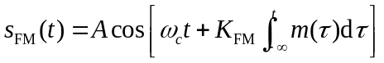 (12-5)
相位偏移为 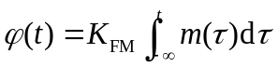 (12-6)

瞬时相位为
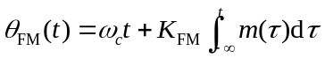 (12-7)
瞬时角频率为
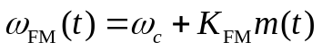 (12-8)
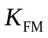为频偏常数，单位是rad/(s.V)
调制指数为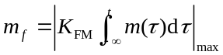
(12-9)

12.4.2 Matlab实现
FM信号采用Matlab的库函数demod()进行解调，设调制信号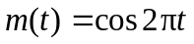，载波中心频率为16Hz，调频指数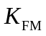为8Hz/V，载波平均功率为1W，FM的产生和解调的Matlab程序设计如下：

K_{FM}=8; %调频灵敏度
fc=16; %载波中心频率
T=6;
dt=0.001;
fs=1/dt;
t=0:dt:T;
fm=1; %产生调制信号
mt=cos(2*pi*fm*t);
A=sqrt(2);
mti=1/2/pi/fm*sin(2*pi*fm*t); %mt的积分
st=A*cos(2*pi*fc*t+2*pi*K_{FM}*mti); %FM调制
figure(1);
subplot(311);plot(t,st);hold on;
plot(t,mt,'k--');
title('调频信号')
subplot(312);
[f sf]=T2F(t,st); %调频信号的傅里叶变换
plot(f,abs(sf)); %调频信号的幅度谱
axis([-25 25 0 3])
title('调频信号幅度谱')
mo=demod(st,fc,fs,'fm'); % FM解调
subplot(313);plot(t,mo);
title('解调信号')

12.5 数字信号的基带传输
数字信号的基带传输中将模拟滚降系数的Matlab实现。
从前面的7.3章节中可知，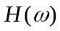表示在滚降中心频率处与奈奎斯特带宽呈现奇对称的余弦滚降特性，满足奈奎斯特（Nyquist）第一准则，从而实现无码间串扰传输。

12.5.1原理
为余弦滚降特性的传输函数，其表达式为

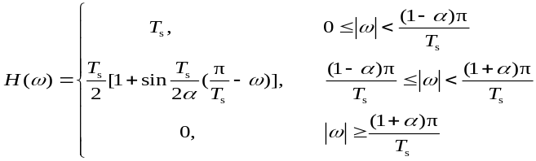 （12-10）
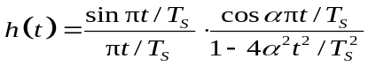 (12-11)
式中是定义为一个滚降系数，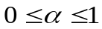的取值不同，就有不同的滚降特性和冲激响应，对应不同的曲线。

12.5.2 Matlab实现
分别为0、0.6、1时的升余弦滚降系统频谱及其各自对应的时域波形生成的MATLAB程序如下：

clear all;
close all;
Ts=1;
N_sample = 17;
dt = Ts/N_sample;
df = 1.0/(20.0*Ts);

t = -10*Ts:dt:10*Ts;
f = -2/Ts:df:2/Ts;

alpha = [0,0.6,1];

for n=1:length(alpha)
for k=1:length(f)
if abs(f(k)) > 0.6*(1+alpha(n))/Ts
Xf(n,k)=0;
elseif abs( f(k) ) < 0.6*(1-alpha(n))/Ts
Xf(n,k)=Ts;
else
Xf(n,k)=0.6*Ts*(1+cos( pi*Ts/(alpha(n)+eps)*(abs(f(k))-0.6*(1-alpha(n))/Ts) ) );
end
end
xt(n,:) = sinc(t/Ts).*(cos(alpha(n)*pi*t/Ts))./(1- 4*alpha(n)^2 * t.^2 / Ts^2 + eps);
end

figure(1)
plot(f,Xf);
axis([-1 1 0 1.2]);xlabel('f/Ts');ylabel('升余弦滚降频谱');
figure(2)
plot(t,xt);
axis([-10 10 -0.6 1.1]);xlabel('t/Ts');ylabel('升余弦滚降波形');

12.6 二进制振幅调制与解调

12.6.1原理
由前面8.2章节中可知：
2ASK信号一般时域表达式为
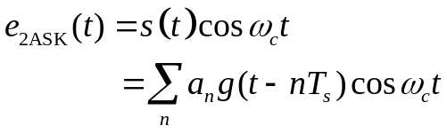 (12-12)
式中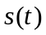为二进制单极性基带信号，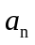为二进制序列码。
相干解调又称同步检波，利用同步载波与收到的已调波相乘，相乘器的输出表达式为
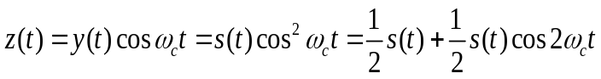 (12-13)
式中，第一项是基带信号，第二项是以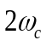为载波的成分，第一项与第二项的频谱相差很远,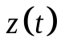经低通滤波后,即可输出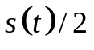信号。

12.6.2 Matlab实现
2ASK信号的产生和相干解调MATLAB程序如下：
clear all
close all
i=6;%6个码元
j=6000;
t=linspace(0,5,j);%0-5之间产生6000个点行矢量，即分成6000份
fc=2;%载波频率
fm=i/4;%码元速率
%%%%%%%%%%%%%%%%%%%%%%%%%%%%%%%%%%%%%%产生基带信号
x=(rand(1,i));%rand函数产生在0-1之间随机数，共1-10个
a=round(x);%随机序列，round取最接近小数的整数
st=t;
for n=1:i
if a(n)<1;
for m=j/i*(n-1)+1:j/i*n
st(m)=0;
end
else
for m=j/i*(n-1)+1:j/i*n
st(m)=1;
end
end
end
figure(1);
subplot(221);
plot(t,st);
axis([0,5,-0.2,1.2]);
title('基带信号');
%载波
s1=cos(2*pi*fc*t);
subplot(222);
plot(t,s1);
axis([0,5,-1,1]);
title('载波信号');
%调制
e_2ask=st.*s1;
subplot(223);
plot(t,e_2ask);
axis([0,5,-1,1]);
title('已调信号');
%相干解调
at=e_2ask.*cos(2*pi*fc*t);
at=at-mean(at);%因为是单极性波形，还有直流分量，应去掉
subplot(223);
[f,af]= T2F(t,at);%通过低通滤波器
[t,at]= lpf(f,af,2*fm);
%抽样判决
for m=0:i-1;
if at(1,m*1000+500)+0.5<0.5;
for j=m*1000+1:(m+1)*1000;
at(1,j)=0;
end
else
for j=m*1000+1:(m+1)*1000;
at(1,j)=1;
end
end
end
subplot(224);
plot(t,at);
axis([0,5,-0.2,1.2]);
title('相干解调后波形')

12.7 通信原理的MATLAB实验案例
下面的例子均来源于《通信原理——基于Matlab的计算机仿真》，主编：郭文彬、桑林，出版社：北京邮电大学出版社，2011年。
[例12-1] 用Matlab产生一个斜率为1Hz、功率为1的余弦信源m(t)，设载波频率为10Hz，A=2试画出：
- AM调制信号；
- 调制信号的功率谱密度；
- 相干解调后的信号波形。
解：%显示模拟调制的波形及解调方法AM,文件mam.m
%信源
close all;
clear all;
dt = 0.001; %时间采样间隔
fm=1; %信源最高频率
fc=10; %载波中心频率
T=5; %信号时长
t = 0:dt:T;
mt = sqrt(2)*cos(2*pi*fm*t); %信源
%N0 = 0.01; %白噪单边功率谱密度

%AM modulation
A=2;
s_am = (A+mt).*cos(2*pi*fc*t);
B = 2*fm; %带通滤波器带宽
%noise = noise_nb(fc,B,N0,t); %窄带高斯噪声产生
%s_am = s_am + noise;

figure(1)
subplot(311)
plot(t,s_am);hold on; %画出AM信号波形
plot(t,A+mt,'r--'); %标示AM的包络
title('AM调制信号及其包络');
xlabel('t');
%AM demodulation
rt = s_am.*cos(2*pi*fc*t); %相干解调
rt = rt-mean(rt);
[f,rf] = T2F(t,rt);
[t,rt] = lpf(f,rf,2*fm); %低通滤波
subplot(312)
plot(t,rt); hold on;
plot(t,mt/2,'r--');
title('相干解调后的信号波形与输入信号的比较');
xlabel('t')
subplot(313)
[f,sf]=T2F(t,s_am);
psf = (abs(sf).^2)/T;
plot(f,psf);
axis([-2*fc 2*fc 0 max(psf)]);
title('AM信号功率谱');
xlabel('f');

[例12-2]设输入信号为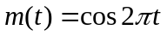，载波中心频率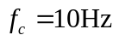，调频器的压控振荡系统为5Hz/V，载波平均功率为1W。
- 画出该调频信号的波形；
- 求出该调频信号的振幅谱；
- 用鉴频器解调该调频信号，并与输入信号比较。
解：%FM modulation and demodulation，mfm.m
clear all;
close all;

Kf = 5;
fc = 10;
T=5;
dt=0.001;
t = 0:dt:T;

%信源
fm= 1;
%mt = cos(2*pi*fm*t) + 1.5*sin(2*pi*0.3*fm*t); %信源信号
mt = cos(2*pi*fm*t); %信源信号
%FM 调制
A = sqrt(2);
%mti = 1/2/pi/fm*sin(2*pi*fm*t) -3/4/pi/0.3/fm*cos(2*pi*0.3*fm*t); %mt的积分函数
mti = 1/2/pi/fm*sin(2*pi*fm*t) ; %mt的积分函数
st = A*cos(2*pi*fc*t + 2*pi*Kf*mti);
figure(1)
subplot(311);
plot(t,st); hold on;
plot(t,mt,'r--');
xlabel('t');ylabel('调频信号')

subplot(312)
[f sf] = T2F(t,st);
plot(f, abs(sf));
axis([-25 25 0 3])
xlabel('f');ylabel('调频信号幅度谱')

%FM 解调
for k=1:length(st)-1
rt(k) = (st(k+1)-st(k))/dt;
end
rt(length(st))=0;
subplot(313)
plot(t,rt); hold on;
plot(t,A*2*pi*Kf*mt+A*2*pi*fc,'r--');
xlabel('t');ylabel('调频信号微分后包络')

[例12-3] 设基带传输系统响应是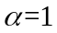的升余弦滚降系统，画出在接收端的基带数字信号波形及其眼图。
解：
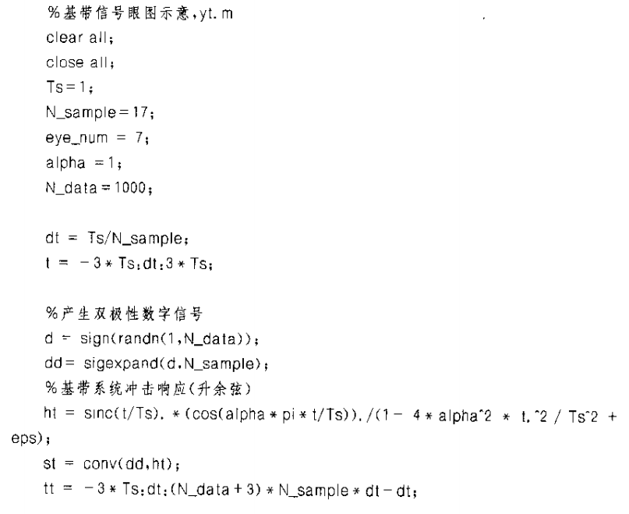
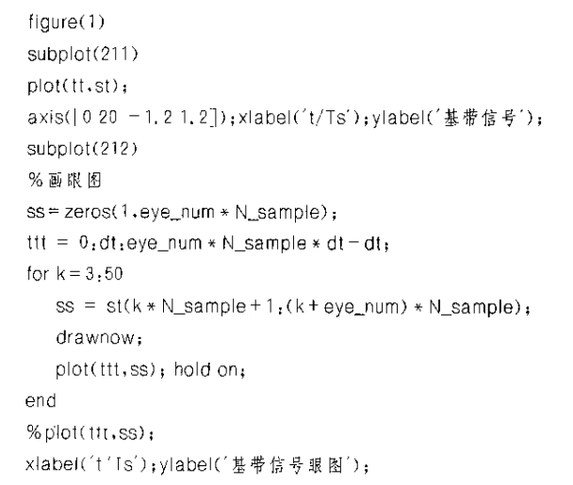
[例12-4] 用Matlab产生独立等概率的二进制信源。
- 画出OOK信号波形功率谱；
- 画出2PSK信号波形及功率谱；
- 画出2FSK信号波形及功率谱（设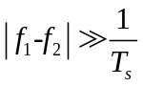）。
解：%2ASK,2PSK，文件名binarymod.m
clear all;
close all;

A=1;
fc = 2; %2Hz;
N_sample = 8;
N = 500; %码元数
Ts = 1; %1 baud/s

dt = Ts/fc/N_sample; %波形采样间隔
t = 0:dt:N*Ts-dt;
Lt = length(t);

%产生二进制信源
d = sign(randn(1,N));
dd = sigexpand((d+1)/2,fc*N_sample);
gt = ones(1,fc*N_sample); %NRZ波形

figure(1)
subplot(221); %输入NRZ信号波形(单极性）
d_NRZ = conv(dd,gt);
plot(t,d_NRZ(1:length(t)));
axis([0 10 0 1.2]); ylabel('输入信号');

subplot(222); %输入NRZ频谱
[f,d_NRZf]=T2F( t,d_NRZ(1:length(t)) );
plot(f,10*log10(abs(d_NRZf).^2/T));
axis([-2 2 -50 10]);ylabel('输入信号功率谱密度(dB/Hz)');

%2ASK信号
ht = A*cos(2*pi*fc*t);
s_2ask = d_NRZ(1:Lt).*ht;

subplot(223)
plot(t,s_2ask);
axis([0 10 -1.2 1.2]); ylabel('2ASK');

[f,s_2askf]=T2F(t,s_2ask );
subplot(224)
plot(f,10*log10(abs(s_2askf).^2/T));
axis([-fc-4 fc+4 -50 10]);ylabel('2ASK功率谱密度(dB/Hz)');

figure(2)
%2PSK信号
d_2psk = 2*d_NRZ-1;
s_2psk = d_2psk(1:Lt).*ht;
subplot(221)
plot(t,s_2psk);
axis([0 10 -1.2 1.2]); ylabel('2PSK');

subplot(222)
[f,s_2pskf] = T2F(t,s_2psk);
plot( f,10*log10(abs(s_2pskf).^2/T) );
axis([-fc-4 fc+4 -50 10]);ylabel('2PSK功率谱密度(dB/Hz)');

% 2FSK
% s_2fsk = Acos(2*pi*fc*t + int(2*d_NRZ-1) );
sd_2fsk = 2*d_NRZ-1;

s_2fsk = A*cos(2*pi*fc*t + 2*pi*sd_2fsk(1:length(t)).*t );
subplot(223)
plot(t,s_2fsk);
axis([0 10 -1.2 1.2]);xlabel('t'); ylabel('2FSK')
subplot(224)
[f,s_2fskf] = T2F(t,s_2fsk);
plot(f,10*log10(abs(s_2fskf).^2/T));
axis([-fc-4 fc+4 -50 10]);xlabel('f');ylabel('2FSK功率谱密度(dB/Hz)');

12.8 通信原理理论教学的MATLAB实验
前面章节程序设计都没有写出程序设计的运行结果，主要是相让选修通信原理课程的学生去学习和体验Matlab程序的方法和运行环境。
通信原理理论教学的MATLAB实验，仅仅适应所有计算机相关专业、其它非电子信息和通信之外的专业，如交通、物流和航运等专业。

12.8.1实验教学的目的和任务
利用Matlab实验仿真模拟调制信号/解调与数字信号调制，通过观察调制信号波形与解调信号波形了解和熟悉信号调制/解调的原理，使学生加深对所学理论知识的理解，初步掌握Matlab进行通信系统仿真的方法。

12.8.2实验项目及学时分配
实验项目及学时分配见表12-1，只适应学时不多的计算机相关专业的学生学完通信原理理论之后的实验，主要帮助学生对通信原理的核心内容的理解。
表12-1 实验项目及学时分配
序  号 | 实验项目名称 | 实验  学时 | 实验  类型 | 开出  要求
01 | 模拟系统的线性调制 | 2 | 设计 | 必开
02 | 模拟系统的角度调制 | 2 | 设计 | 必开
03 | 数字信息基带传输眼图 | 2 | 设计 | 必开
04 | 数字信号的频带传输 | 2 | 设计 | 必开

12.8.3实验的内容和要求
1.实验1－模拟系统的线性调制
实验内容：
（1）使用Matlab产生一个频率为1Hz、功率为1的余弦信源，设定载波频率为10 Hz，振幅为2，生成AM调制信号，利用相干解调生成解调后信号；
（2）观察调制信号与解调信号，并将相干解调后的信号波形与输入信号比较。
实验设备：
计算机一台/人，装有Matlab软件。
实验要求：
（1）正确产生信源与载波信号；
（2）利用AM原理生成调制信号，并利用相干解调生成解调信号；
（3）解调后的信号波形与输入信号相似度。
2.实验2－模拟系统的角度调制
实验内容：
（1）使用Matlab产生一个频率为1Hz、振幅为1的余弦信源，设定载波中心频率为10 Hz，调频器的压控振荡系数为5 Hz/V，载波平均功率为1W，生成FM调制信号，利用鉴频器解调生成解调后信号；
（2）观察调制信号与解调信号，并将鉴频器解调后的信号波形与输入信号比较。
实验设备：
计算机一台/人，装有Matlab软件。
实验要求：
（1）正确产生信源与载波信号；
（2）利用FM原理生成调制信号，并利用鉴频器解调生成解调信号；
（3）解调后的信号波形与输入信号相似度。

3.实验3－数字信息基带传输眼图
实验内容：
- 求基带传输响应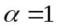时升弦滚降系数，接收端的基带信号的波形；
- 观察经过不同情况下的理想低通后的眼图。
实验设备：
计算机一台/人，装有Matlab软件。
实验要求：
编程获取双极性基带信号，绘制基带信号经过带宽受限滤波器后眼图，分析基带信号经过不同带宽滤波器后，输出信号的码间干扰的不同的特性。

4.实验4－数字信号的频带传输
实验内容：
（1）使用Matlab产生一个需要传输的数字输入信号，计算输入信号功率谱密度，并利用Matlab显示；
（2）生成2ASK数字调制信号，计算2ASK调制信号功率谱密度，并利用Matlab显示；
（3）观察调制信号与功率谱密度，并将功率谱密度与理论结果比较。
实验设备：
计算机一台/人，装有Matlab软件。
实验要求：
（1）正确计算2ASK调制方法的功率谱密度；
（2）功率谱密度图形与理论结果相符。

四、实验改革与特色
利用Matlab对通信原理进行仿真，丰富了教学、实验手段。

12.8.4教材及实验指导书
教材：1.<<MATLAB/System View通信原理实验与系统仿真>>主编：曹雪红、杨洁，童莹，清华大学出版社，2015年
2.＜＜通信原理Matlab的仿真教材＞＞主编：赵鸿图，茅艳主编，人民邮电出版社，2011年
3《通信原理——基于Matlab的计算机仿真》，主编：郭文彬、桑林，出版社：北京邮电大学出版社，2011年。

实验指导书：《通信原理实验指导书》，自编。

